2022年1月浙江省普通高校招生选考科目考试地理试卷
学校：___________姓名：___________班级：___________考号：___________
养成良好的答题习惯，是决定高考成败的决定性因素之一。做题前，要认真阅读题目要求、题干和选项，并对答案内容作出合理预测;答题时，切忌跟着感觉走，最好按照题目序号来做，不会的或存在疑问的，要做好标记，要善于发现，找到题目的题眼所在，规范答题，书写工整;答题完毕时，要认真检查，查漏补缺，纠正错误。
一、单选题
1．农业生产中地膜覆盖对土壤理化性状的主要作用是( )
①保持土壤温度
②减少水肥流失
③增加土壤厚度
④改善土壤质地
A.①② B.①④ C.②③ D.③④
下表为我国某研究机构发布的农田、湿地、森林、草原四种生态系统的单位面积生态服务价值,数值越大表示生态服务价值越高。完成下面小题。
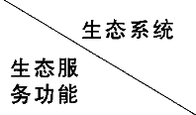 | ① | ② | ③ | ④
调节气候 | 2.7 | 0.9 | 0.9 | 17.1
涵养水源 | 3.2 | 0.8 | 0.6 | 15.5
净化水中污染物 | 1.3 | 1.3 | 1.6 | 18.2
保护生物多样性 | 3.3 | 1.1 | 0.7 | 2.5
2．表中①至④依次是( )
A.农田 湿地 森林 草原 B.森林 农田 湿地 草原
C.森林 草原 农田 湿地 D.草原 湿地 森林 农田
3．湿地开发利用中,生态服务价值下降最明显的是( )
A.休闲垂钓 B.滩涂观光 C.移植红树林 D.水稻田养蟹
4．以下地貌景观主要由风化作用形成的是( )
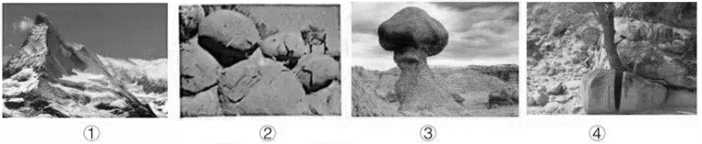
A.①③ B.①④ C.②③ D.②④
近年来,随着大豆种植面积迅速扩大及生物技术的运用,巴西已成为世界最大的大豆生产国和出口国。完成下面小题。
5．巴西成为世界最大的大豆出口国,其主要原因为( )
A.海运价格下降 B.国际市场需求大 C.土地资源丰富 D.劳动力数量增加
6．巴西大豆主产区的农业生产属于( )
A.混合型农业 B.商品性农业 C.有机农业 D.热带种植园农业
下图为北美洲局部地区略图。完成下面小题。
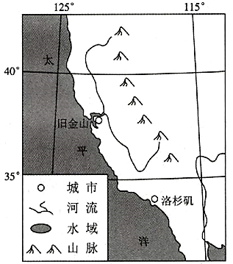
7．与旧金山比，洛杉矶水资源较少的主要原因是( )
A.气温较高，蒸发量大 B.山脉阻挡，降水量小
C.洋流影响，降温减湿 D.河流短少，径流量小
8．从区域外调水对洛杉矶的影响有( )
A.减少城市水分蒸发 B.减轻城市地质灾害
C.提高水资源利用率 D.增加城市内涝风险
高铁对城市的空间结构、产业升级和居民出行影响显著。高铁新城产业发展方向与其依托城市密切相关。下图为某高铁新城空间结构示意图。据此完成下面小题。
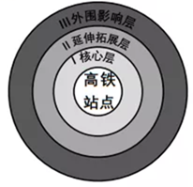
9．该高铁新城空间结构,布局合理的是( )
A.Ⅰ主要功能为科研、行政等 B.Ⅱ主要功能为商贸、商务办公等
C.Ⅱ建筑密度和建筑高度均大于Ⅰ D.Ⅲ主要功能为居住、文化、教育等
10．高铁新城发展方向与其依托城市相匹配的是( )
A.零售等生活型服务业——旅游城市
B.金融等现代服务业——传统工业城市
C.物流等生产型服务业——转型升级城市
D.高新技术创新型服务业——都市圈核心城市
下图为北美洲局部地区陆地自然带分布图。据此回答下面小题。
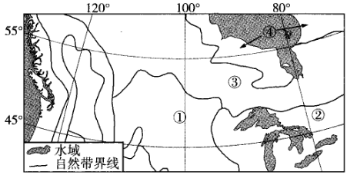
11．图中①②自然带分别是( )
A.温带荒漠带、亚寒带针叶林带
B.温带草原带、温带落叶阔叶林带
C.亚寒带针叶林带、温带落叶阔叶林带
D.温带草原带、亚热带常绿阔叶林带
12．图中②③④自然带分布体现了( )
A.纬度地带分异规律 B.垂直分异规律
C.干湿度地带分异规律 D.地方性分异规律
下图为某区域某月等压线图。完成下面小题。
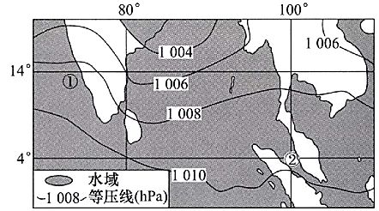
13．图中①②海区该月洋流流向分别为( )
A.西北向东南 西北向东南 B.东南向西北 东南向西北
C.西北向东南 东南向西北 D.东南向西北 西北向东南
14．图示季节( )
A.田纳西河正处于主汛期 B.南非大草原上郁郁葱葱
C.天山积雪下限海拔较高 D.华北平原播种小麦正忙
下图为某地近地面等压线图,图中箭头表示甲地风向及受力情况。完成下面小题。
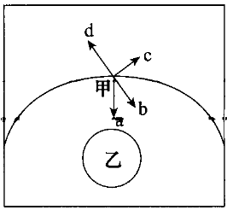
15．表示摩擦力的箭头是( )
A.a B.b C.c D.d
16．乙天气系统的气流运动方向是( )
①顺时针
②逆时针
③上升
④下沉
A.①③ B.①④ C.②③ D.②④
下图为某区域地质构造平面图,图中主体构造为向斜,地形以山地为主,经外力长期侵蚀,地形起伏不大。沉积岩颗粒物粗细与沉积环境中的水深有关,水越深,颗粒物越细。完成下面小题。
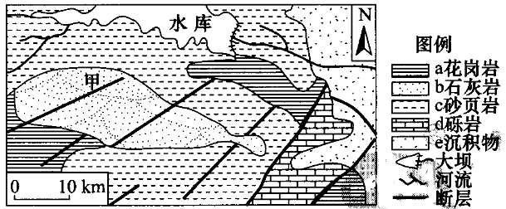
17．若甲地附近发育有小河,其最可能流向( )
A.东北 B.西南 C.西北 D.东南
18．关于地层新老与沉积环境的叙述,正确的是( )
①b比c老
②be期间,海岸线向海洋后退
③b比c新
④be期间,海岸线向陆地前进
A.①② B.①④ C.②③ D.③④
摄影爱好者在南半球某地朝西北固定方向拍摄太阳照片,拍摄时间为K日及其前、后第8天的同一时刻。图左为合成后的照片,图右为地球公转轨道示意图。完成下面小题。
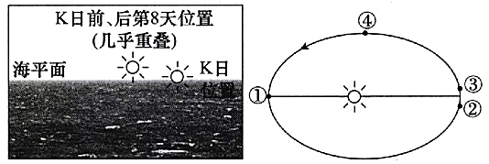
19．K日地球位置位于图右中的( )
A.① B.② C.③ D.④
20．拍摄时间为北京时间5点,全球处于不同日期的范围之比约为( )
A.1:1 B.1:5 C.2:5 D.3:5

根据第七次全国人口普查，2020年全国劳动年龄人口8.8亿，比2010年减少4000多万人；每10万人中拥有大学文化程度的人数由2010年的8930人上升为15467人；长三角、珠三角等主要城市群人口迅速增长。完成下面小题。
21．劳动年龄人口和拥有大学文化程度人数的变化，其影响是( )
A.劳动力的优势削弱 B.机器换人速度趋于减缓
C.产业升级需要加快 D.出口商品成本优势上升
22．关于城市群人口迅速增长的叙述，正确的是( )
A.提高城市群人口老龄化水平 B.缩小地区之间发展差距
C.高新技术产业向城市群集聚 D.迁出地城市化水平下降
23．下图为遥感平台及传感器信息采集示意图,说法正确的是( )
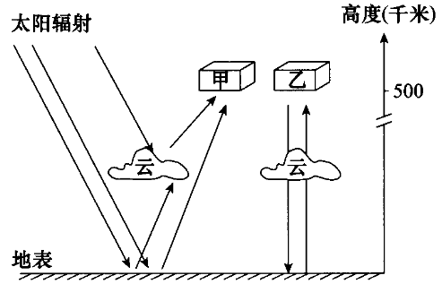
①甲和乙都属航空遥感
②甲为被动式遥感,可全天候监测地表
③甲和乙都可重复监测
④乙为主动式遥感,可全天时监测地表
A.①② B.①③ C.②④ D.③④
大气散射辐射的强弱和太阳高度、大气透明度有关。下图为我国某城市大气散射辐射日变化图。完成下面小题。
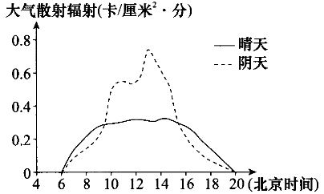
24．有关该城市大气散射辐射强弱的叙述,正确的是( )
①夏季大于冬季
②郊区大于城区
③冬季大于夏季
④城区大于郊区
A.①② B.①④ C.②③ D.③④
25．下列现象与大气散射作用密切相关的是( )
①晴天天空多呈蔚蓝色
②朝霞和晚霞往往呈红色
③深秋晴天夜里多霜冻
④雪后天晴阳光特别耀眼
A.①② B.①④ C.②③ D.③④
二、材料分析题
26．阅读材料，完成下列问题。
材料一：下图为我国跨流域调水某水源区示意图。该区域水源涵养能力突出，水质优良，承担着向京津冀（南水北调中线工程）和陕西渭河平原（引汉济渭工程）的调水任务。
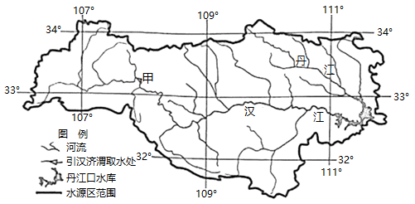
材料二：丹江口水库大坝加高后产生大量移民，部分移民后靠安置（安置到附近海拔更高区域）。
（1）该水源区水质优良的主要原因有____、____、____。
（2）春季甲地区农业灌溉用水与引汉济渭调水的矛盾突出，简析其原因。
（3）影响后靠安置移民村规模的主要因素是____，并指出移民村可扶持发展的产业____。
27．阅读材料,完成下列问题。
材料一 下图为我国局部地区略图。
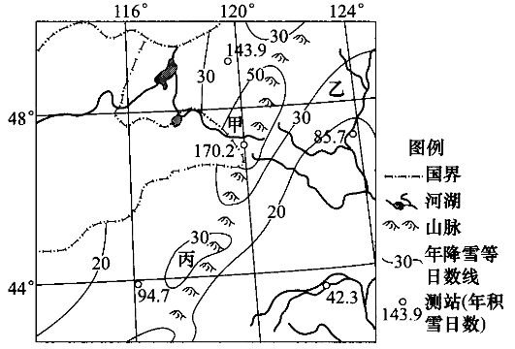
材料二 图中甲地位于我国农牧交错带,其畜牧业以圈舍饲养方式为主,冬春季节雪灾频发。
（1）甲地冬季主导风向为____________风,乙、丙两地降雪日数较多的地区是____________地。
（2）分析甲地雪灾频发的主要自然原因。
（3）评价冬春季节暴雪对当地畜牧业生产的影响。
28．阅读材料,完成下列问题。
材料一:为应对全球变暖,一些国家和地区将对进口工业品征收碳关税(对生产过程中的碳排放征收相应的关税)。2019年,韩国非化石能源生产量占比为31.1%,能源发展重点为风能、太阳能等。下图为朝鲜半岛部分地区略图。
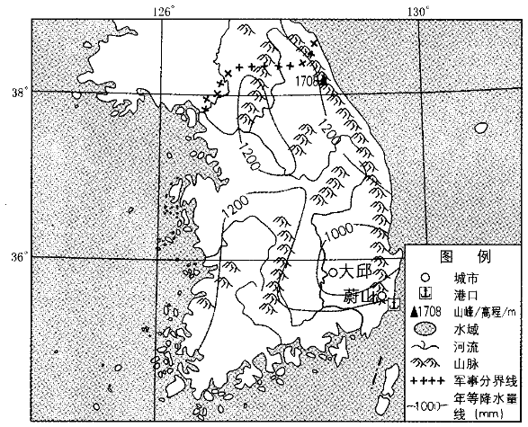
材料二:韩国为出口导向型国家,工业在国民经济中占重要地位,主要工业部门为电子、汽车、钢铁、石化、造船等。蔚山主要工业部门为石化、冶金、造船等,大邱主要工业部门为化纤纺织、汽车等。
（1）简述韩国没有建设大型水电站的自然原因。
（2）韩国企业界预计,征收碳关税将对工业品出口产生较大影响,分析其原因。
（3）从产业链的角度,分析蔚山与大邱的工业布局优势。
29．阅读材料,完成下列问题。
材料一:下图为中俄天然气管道东线局部示意图,线路途经东北地区,并配套建设地下储气库。该管道工程管径大,试压残留水难以彻底清除,天然气在低温、高压条件下遇水易生成水合物。投产后东北地区整体供气格局将呈现“北气南下、就近供应、海气登陆”的特点。
以上内容仅为本文档的试下载部分，为可阅读页数的一半内容。如要下载或阅读全文，请访问：https://d.book118.com/488103033035006043

